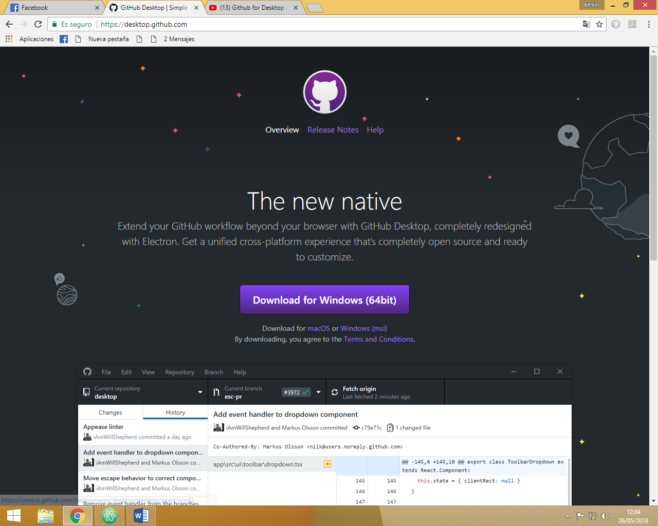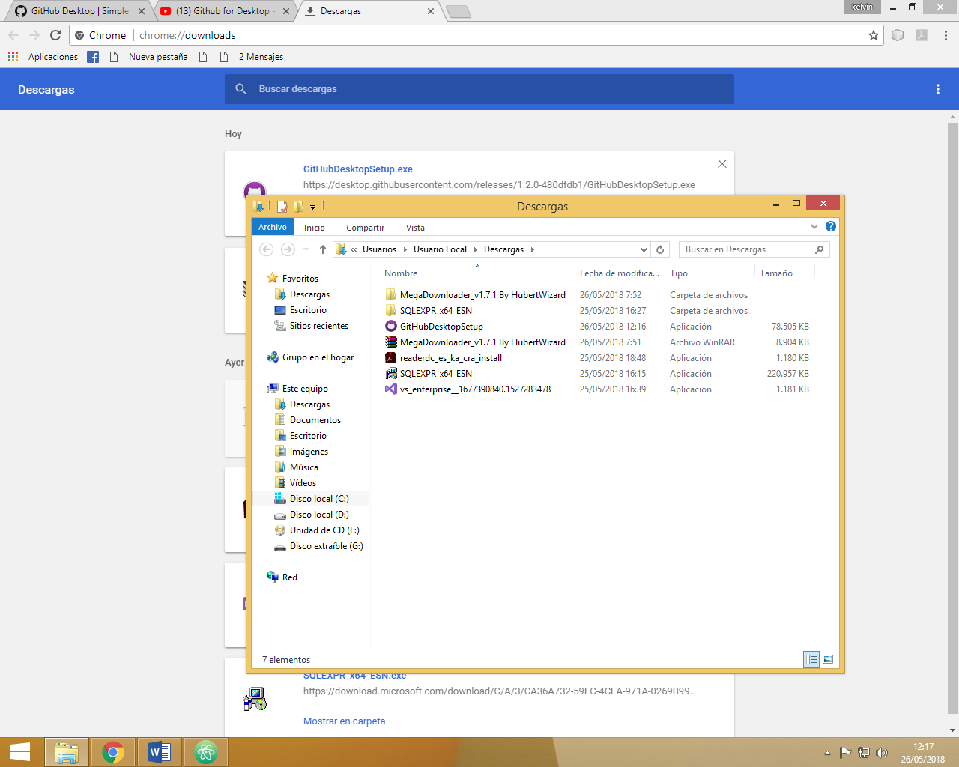

Subir Proyectos a Github Desde Github for desktop

INVESTIGACION FORMATIVA

**| |** Ingeniería de Software II | |

# 1.-Descargar la aplicacion: <https://desktop.github.com>

# 

# 2.-Realizamos la instalación dándole clic al instalador.



# 3.-Luego de realizar la instalacion,nos abrira el siguiente formulario en donde habran distintas opciones,entre ellas crear una cuenta de GitHub.

# 

Crear Cuenta GitHub

Logearse

# 4.-Ingresar su nombre de usuario y su contraseña de GitHUB

# 

**Username o email**

**Password**

# 5.-Configurar Git, darle click en continue

# 

# 6.-Y por ultimo hacer click en finalizar.

# 

# 7.-una vez instalado, la aplicación nos da la opción de:

# Crear repositorios.

# Agregar repositorio.

# Clonar repositorios.

# Crearemos un nuevo repositorio.

# 

# 8.-Al crear el nuevo repositorio, le daremos un nombre, una descripción,si queremos le cambiamos la ruta de almacenamiento pulsando en CHOOSE… Y para finalizar le damos click en “Créate repository”.

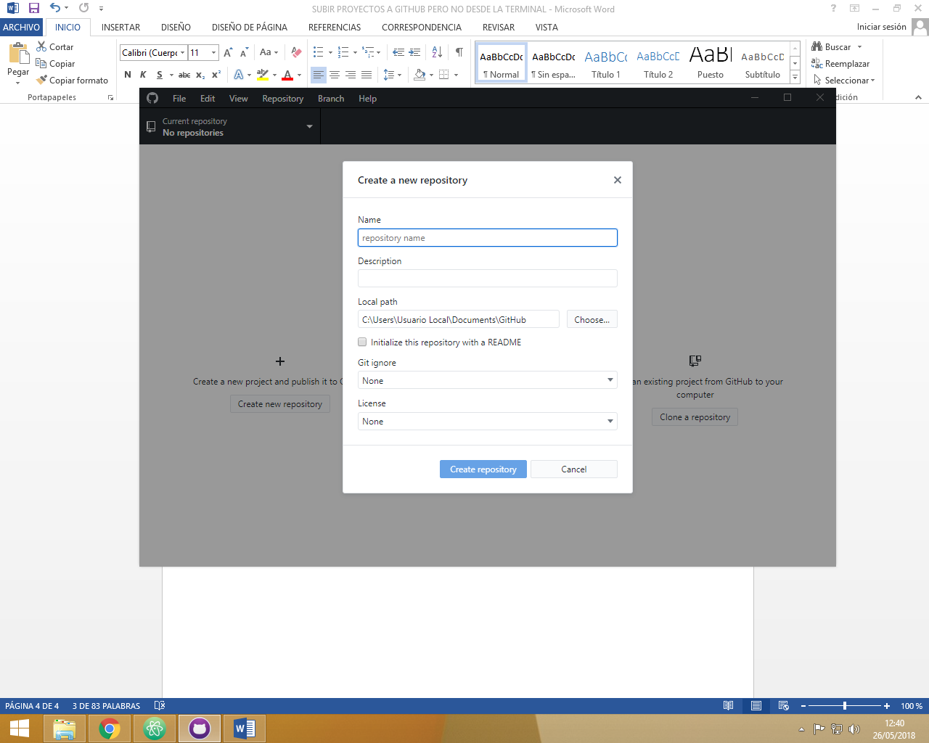

Nombre Repositorio

Ruta o Ubicación

Crear Repositorio

# 9.-Una vez creado el repositorio, ya podemos trabajar en ello, si vamos a la ruta con la que se creó el repositorio podremos observar, qué se creó un archivo Github en nuestro ordenador.

# **“C:\Users\Usuario Local\Documents\GitHub\RepositorioPrueba”**

# 

# 10.- Ahora nos vamos al editor de código en este caso es Atom con el cual trabajaremos.

# Vamos a la opción FILE/Open Folder…

# 

# 11.-Es allí donde buscaremos el archivo en mis documentos, en caso haya cambiado la ruta deberá buscarla.

# C:\Users\Usuario Local\Documents\GitHub-

# Seleccionamos la carpeta y le damos Enter

# 

# 12.-Ahora una vez abierto la carpeta podremos trabajar en ella.

# 13.-En el editor creamos un nuevo documento, realizamos la estructura HTML y la guardamos en la raíz del proyecto para realizar la prueba.

# 

# 14.-En el Github for desktop se muestra los cambios realizados en la columna Changes.

# 

# 15.-Le damos un título al commit y una descripción.

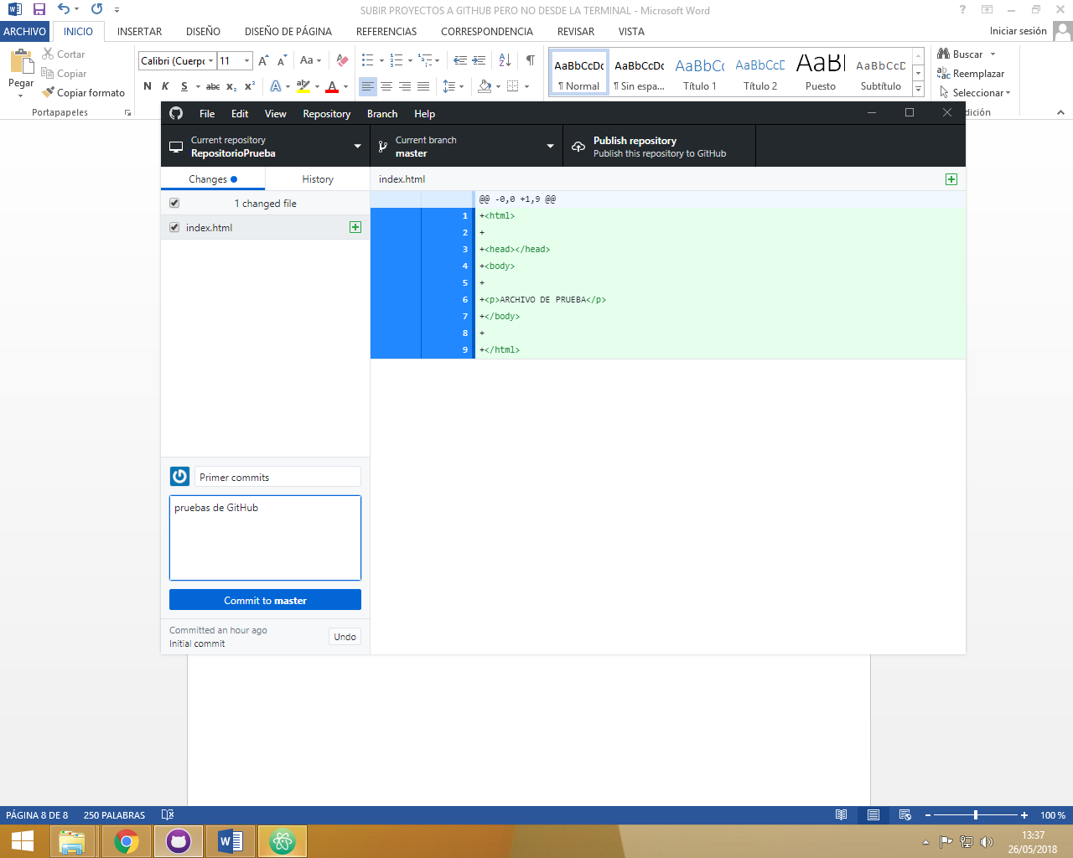

# Para finalizar le damos clic en “commit to master” que es la rama principal.

# 16.-Para subirlo a la nube

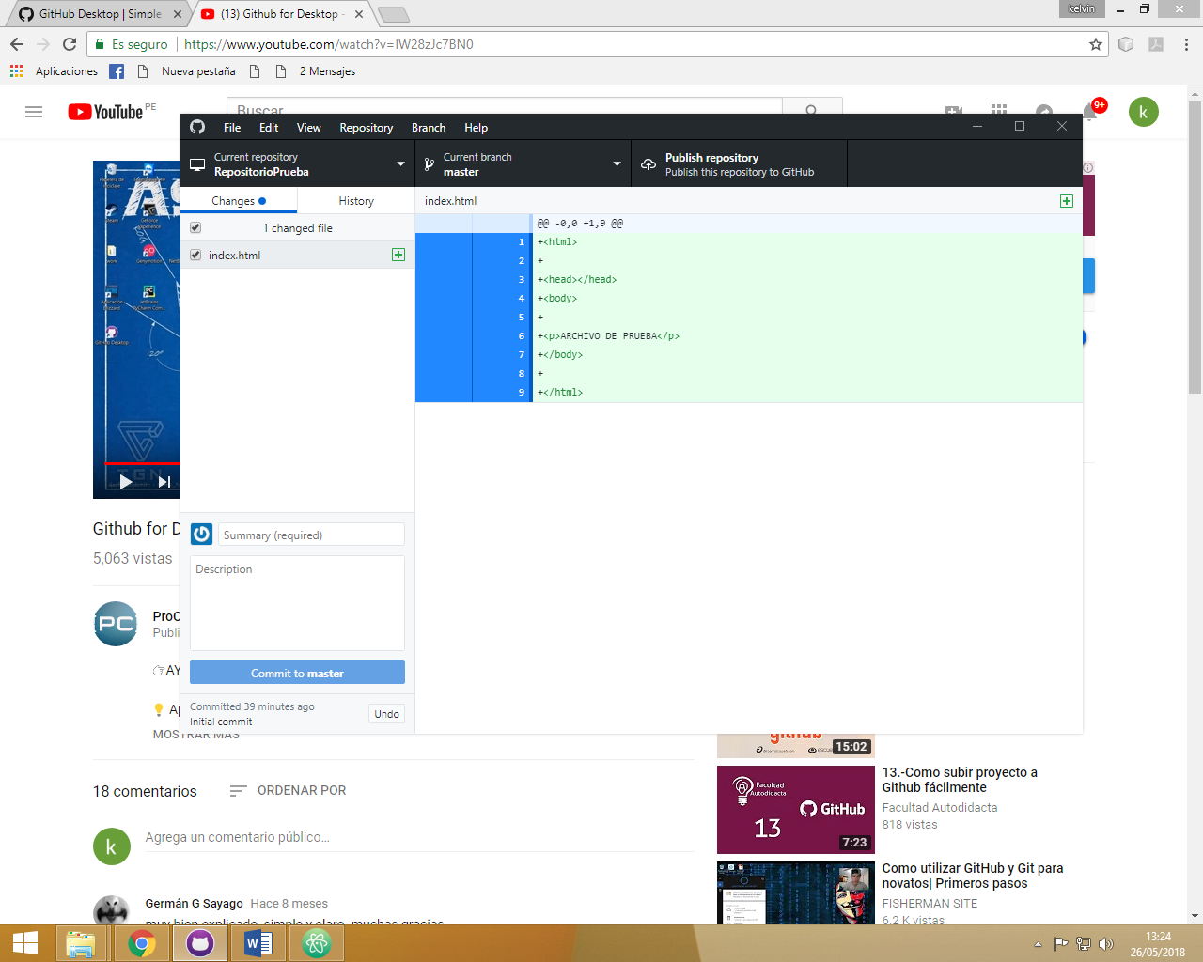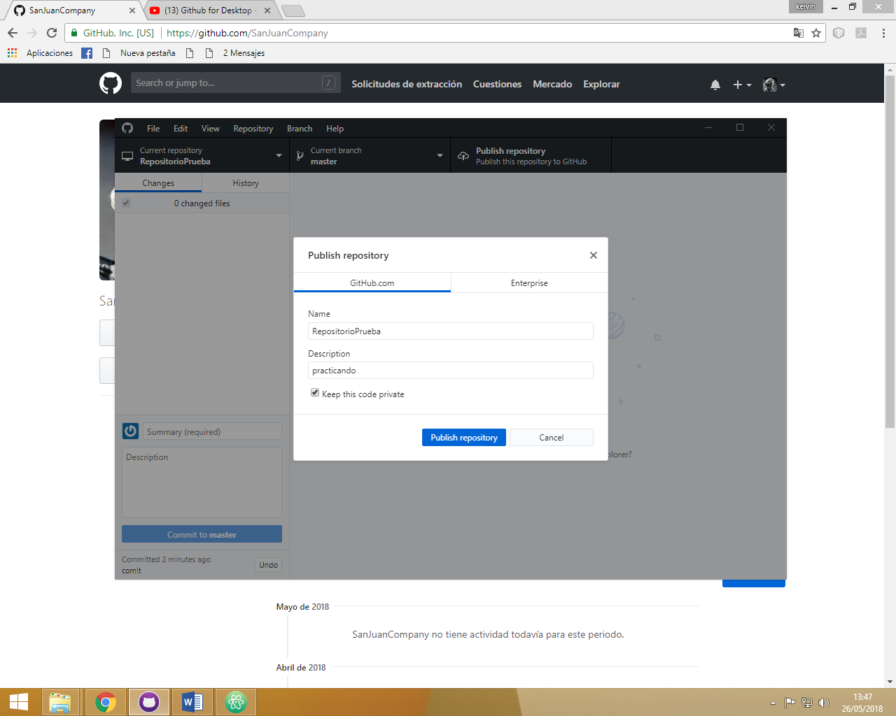

Click

# 17.-Para finalizar verificamos si se publicó en la cuenta GitHub de la web.

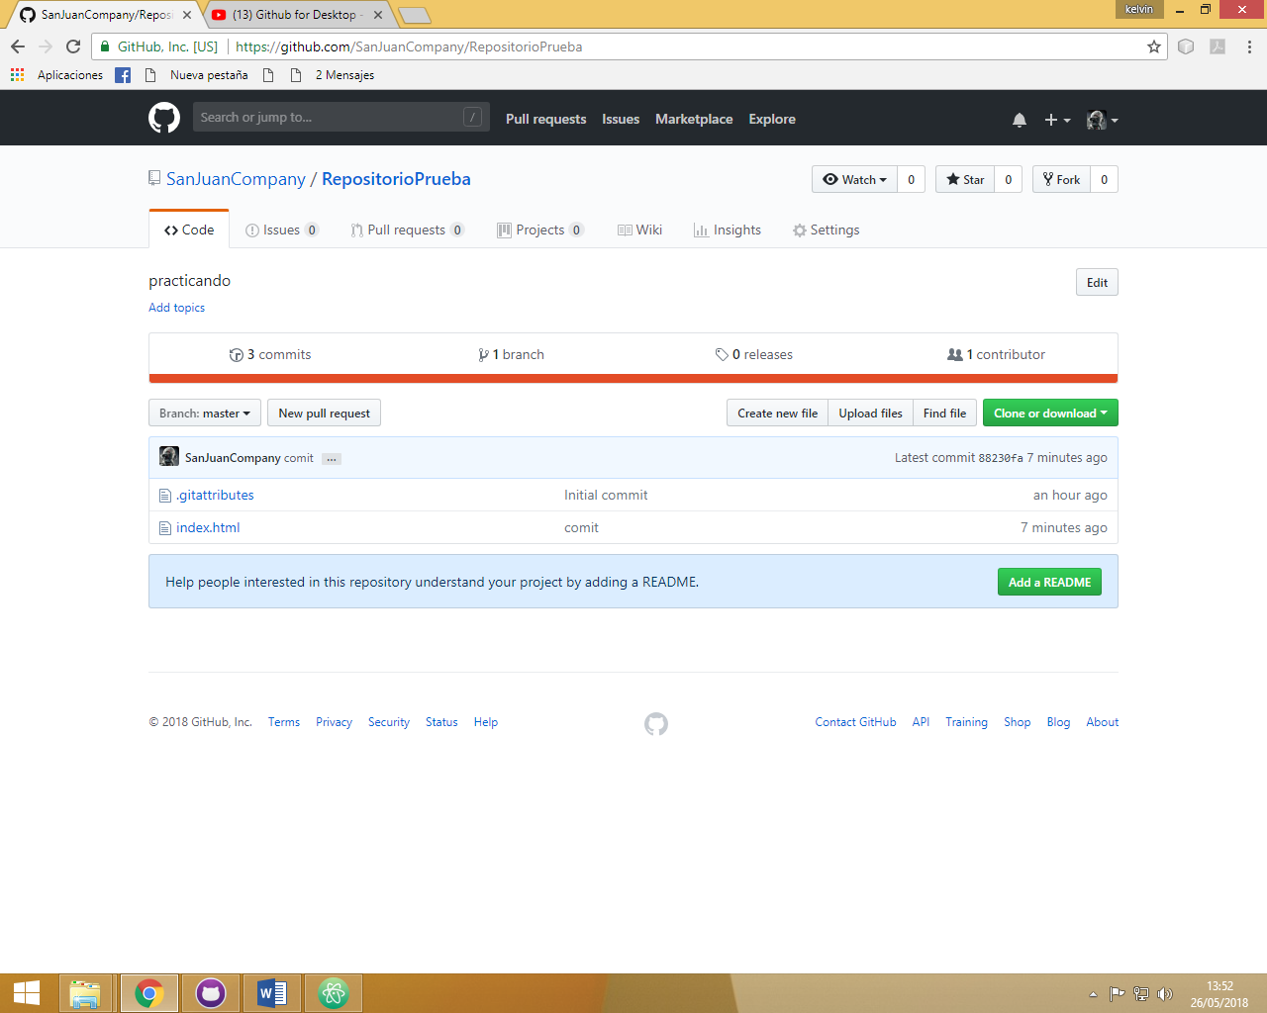

Archivo subido